TỰ NHIÊN VÀ XÃ HỘI
CHỦ ĐỀ 6: TRÁI ĐẤT VÀ BẦU TRỜI
Bài 27: TRÁI ĐẤT VÀ CÁC ĐỚI KHÍ HẬU (2 TIẾT)
I. YÊU CẦU CẦN ĐẠT:
1. Kiến thức, kĩ năng: Sau khi học, học sinh sẽ:
- Có nhận biết ban đầu về hình dạng Trái Đất qua quả địa cầu.
- Chỉ được cực Bắc, cực Nam, đường Xích đạo, bán cầu Bắc, bắc cầu Nam, và các đới khí hậu trên quả địa cầu.
- Chỉ được vị trí của Việt Nam trên quả địa cầu.
2. Năng lực, phẩm chất.
- Có biểu hiện chú ý học tập, tự giác tìm hiểu bài để hoàn thành tốt nội dung tiết học.
- Có biểu hiện tích cực, sáng tạo trong các hoạt động học tập, trò chơi, vận dụng.
- Có biểu hiện tích cực, sôi nổi và nhiệt tình trong hoạt động nhóm. Có khả năng trình bày, thuyết trình… trong các hoạt động học tập.
- Có tinh thần chăm chỉ học tập, luôn tự giác tìm hiểu bài.
- Giữ trật tự, biết lắng nghe, học tập nghiêm túc.
- Có trách nhiệm với tập thể khi tham gia hoạt động nhóm.
II. ĐỒ DÙNG DẠY HỌC
1.GV. Kế hoạch bài giảng Power point.
2.HS. SGK

III. HOẠT ĐỘNG DẠY HỌC
TIẾT 1: TRÁI ĐẤT VÀ CÁC ĐỚI KHÍ HẬU
Ngày dạy: 1/4/2024
Hoạt động của giáo viên | Hoạt động của học sinh
- Khởi động: (2p)  - Mở bài hát “Trái Đất này là của chúng mình” để khởi động bài học.  + Nêu câu hỏi để HS nêu được một số thông tin về Trái Đất được nhắc đến trong bài hát.  - Nhận xét, tuyên dương.  - Dẫn dắt vào bài mới. | - Lắng nghe bài hát.  + Trả lời:  - Lắng nghe.
- Khám phá: (20p)  Hoạt động 1. Tìm hiểu về hình dạng Trái Đất qua quả địa cầu (làm việc cặp đôi)  - Chia sẻ hình 1, nêu câu hỏi: Mô tả lại hình dạng của Trái Đất. Sau đó mời học sinh quan sát, làm việc cặp đôi và mời đại diện một số nhóm trình bày kết quả.  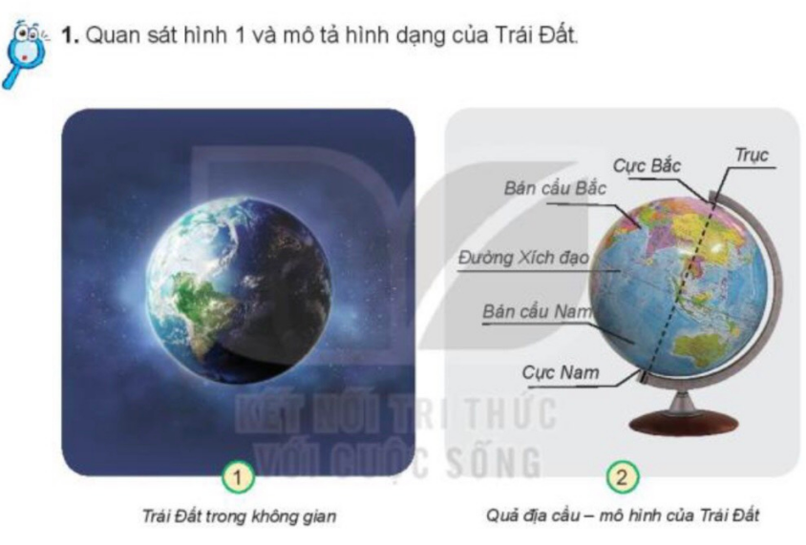  - Mời đại diện một số nhóm trình bày kết quả.  - Mời các HS khác nhận xét, bổ sung.  - Nhận xét chung, tuyên dương.  - Chốt HĐ1 và mời HS đọc lại: Trái Đất có dạng hình cầu. | - Đọc yêu cầu bài, trao đổi cặp đôi và tiến hành trình bày:  + Trái Đất có dạng hình cầu.  - Nhận xét ý kiến của bạn.  - Lắng nghe rút kinh nghiệm.  - 1 HS nêu lại nội dung HĐ1.
Hoạt động 2. Tìm hiểu vị trí cực Bắc, cực Nam, đường Xích đạo, bán cầu Bắc, bắc cầu Nam.  - Yêu cầu HS đọc thông tin “ Em có biết”, nêu câu hỏi:  + Quan sát hình 2 và chỉ cực Bắc, cực Nam, đường Xích đạo, bán cầu Bắc, bắc cầu Nam trên hình.  + Các bán cầu nằm ở vị trí nào so với Xích đạo?  - Mời 1 số HS trình bày kết quả.  - Mời HS khác nhận xét, bổ sung.  - Nhận xét chung, tuyên dương.  - Chốt nội dung HĐ2.  Hoạt động 3. Tìm hiểu về các đới khí hậu trên quả địa cầu.  - Yêu cầu HS đọc thông tin, nêu câu hỏi:  + Quan sát hình 3 và chỉ và nói tên các đới khí hậu ở hai nửa bán cầu  + Quan sát hình 4; 5; 6 và nêu đặc điểm của  từng đới khí hậu. Dựa vào đặc điểm đó HS giải thích tên gọi của từng đới khí hậu.  - Mời 1 số HS trình bày kết quả.  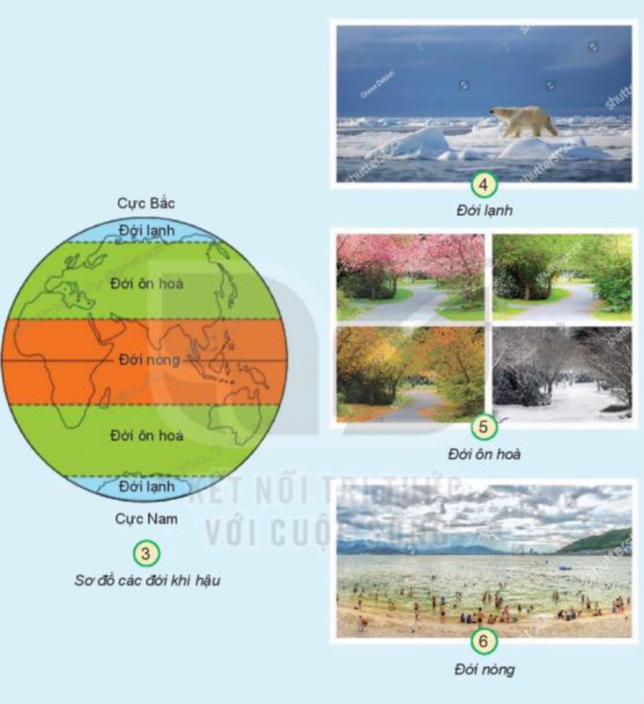  - Mời HS khác nhận xét, bổ sung.  - Nhận xét chung, tuyên dương.  - Chốt nội dung HĐ3 và gọi HS nêu lại. | - Đọc thông tin – Lớp đọc thầm theo và tiến hành làm bài.  - 1HS lên bảng chỉ cực Bắc, cực Nam, đường Xích đạo, bán cầu Bắc, bắc cầu Nam.  - Nhận xét.  - Lắng nghe rút kinh nghiệm.  - 1 HS nêu lại nội dung HĐ2  + Từ trên xuống ở bán cầu Bắc là: đới lạnh - đới ôn hòa - đới nóng. ở bán cầu Nam là: đới nóng - đới ôn hòa - đới lạnh.  + Đới lạnh: hàn đới; Đới ôn hòa: ôn đới; Đới nóng: nhiệt đới.  - Nhận xét.  - Lắng nghe rút kinh nghiệm.  - 1 HS nêu lại nội dung HĐ3.
- Thực hành: (8p)  Hoạt động 4. Thực hành chỉ thành thạo vị trí cực Bắc, cực Nam, đường Xích đạo, bán cầu Bắc, bắc cầu Nam và vị trí của Việt Nam trên quả địa cầu. (Làm việc nhóm 4)  - Yêu cầu HS quan sát hình 2, nêu câu hỏi: Tìm và chỉ vị trí cực Bắc, cực Nam, đường Xích đạo, bán cầu Bắc, bắc cầu Nam và vị trí của Việt Nam trên quả địa cầu. Nước ta thuộc đới khí hậu nào?  Sau đó mời các nhóm tiến hành thảo luận và trình bày kết quả.  - Gọi các nhóm khác nhận xét.  - Nhận xét chung, tuyên dương. | - Học sinh chia nhóm 4, đọc yêu cầu bài và tiến hành thảo luận.  - Đại diện các nhóm trình bày:  + Nước ta thuộc đới nóng.  - Các nhóm nhận xét.  - Lắng nghe, rút kinh nghiệm.
- Vận dụng: (5p)  - Tổ chức trò chơi “Ai nhanh-Ai đúng”:  + Chia lớp thành 3 nhóm có số lượng đều nhau;  + Chia bảng thành 3 phần.  + Yêu cầu hs xếp thành 3 hàng, Khi GV hô “Bắt đầu”. Các em trong nhóm sẽ lần lượt chạy lên bảng ghi 1 cụm từ phù hợp vào 1 trong các vị trí từ 1 đến 7.  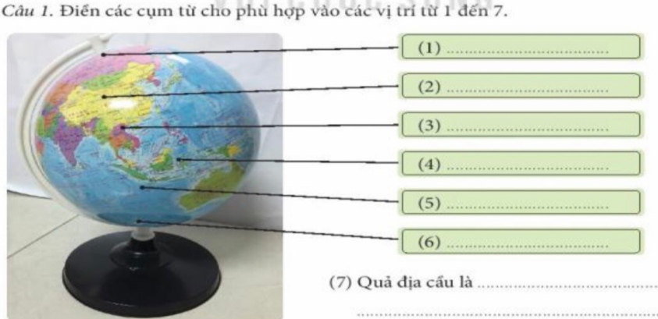  + Sau thời gian 5 phút GV hô “Kết thúc”. GV và HS kiểm tra nhóm nào ghi được nhiều đáp án đúng thì nhóm đó thắng cuộc.  - Đánh giá, nhận xét trò chơi.  - Nhận xét sau tiết dạy, dặn dò về nhà. | - Lắng nghe luật chơi.  - Cả lớp tham gia chơi:
TIẾT 2: TRÁI ĐẤT VÀ CÁC ĐỚI KHÍ HẬU
Ngày dạy: 04/4/2024
Hoạt động của giáo viên | Hoạt động của học sinh
- Khởi động: (3p)  - Khởi động bài học thông qua trả lời câu hỏi:.  + Hãy kể tên và đặc điểm cơ bản của các đới khí hậu trên Trái Đất?  - Nhận xét, tuyên dương.  - Dẫn dắt vào bài mới | - Lắng nghe câu hỏi.  + Đới lạnh: hàn đới;  + Đới ôn hòa: ôn đới;  + Đới nóng: nhiệt đới.  - Lắng nghe.
- Khám phá: (22p)  Hoạt động 1. Tìm hiểu về một vài hoạt động diễn ra ở từng đới khí hậu. (làm việc nhóm)  - GV chia sẻ các bức tranh từ 7 đến 9 và nêu câu hỏi:  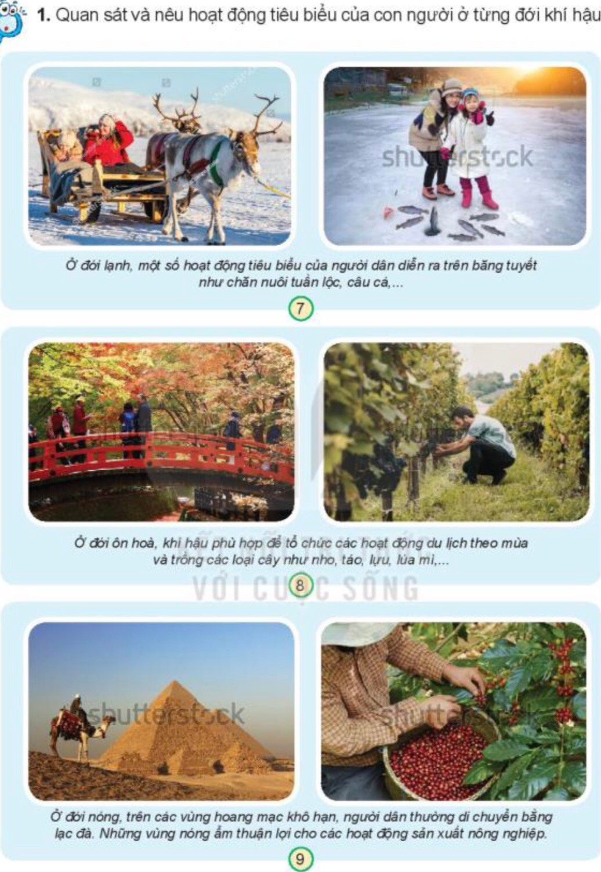  + Các hoạt động gì đang diễn ra trong từng hình?  + Theo em các hoạt động đó diễn ra ở đới khí hậu nào? Vì sao em biết?  Sau đó mời học sinh quan sát, làm việc nhóm 4 và mời đại diện một số nhóm trình bày kết quả  - Mời đại diện một số nhóm trình bày kết quả.  - Mời các HS khác nhận xét, bổ sung.  - Nhận xét chung, tuyên dương.  - Chốt HĐ1 và mời HS đọc lại. | - Một số học sinh trình bày.  Hình 7: Các hoạt động của người dân ở đới Lạnh; Hình 8: Các hoạt động của người dân ở đới ôn hòa; Hình 9: Các hoạt động của người dân ở đới nóng,...  - Nhận xét ý kiến của nhóm bạn.  - Lắng nghe rút kinh nghiệm.  - Học sinh lắng nghe.
Hoạt động 2. Tìm hiểu về một vài hoạt động tiêu biểu của người dân ở từng đới khí hậu. (làm việc cặp đôi)  - Yêu cầu HS dựa vào những hiểu biết của bản thân và các bức ảnh đã sưu tầm được. HS kể thêm các hoạt động tiêu biểu khác ở từng đới khí hậu.  Sau đó mời học sinh làm việc cặp đôi và mời đại diện một số nhóm trình bày kết quả.  - Mời đại diện một số nhóm trình bày kết quả.  - Mời các HS khác nhận xét, bổ sung.  - Nhận xét chung, tuyên dương.  - Chốt HĐ2 và mời HS đọc lại. | - Đọc yêu cầu và tiến hành trao đổi cặp đôi.  - Đại diện các nhóm trình bày:  - Đại diện các nhóm nhận xét.  - Lắng nghe rút kinh nghiệm.
- Thực hành: (7p)  Hoạt động 3. Thực hành Tô màu, viết đúng tên các đới khí hậu đới khí hậu. (làm việc nhóm)  - Cho HS quan sát hình, GV nêu câu hỏi: Tô màu, viết đúng tên các đới khí hậu đới khí hậu vào sơ đồ trống trên giấy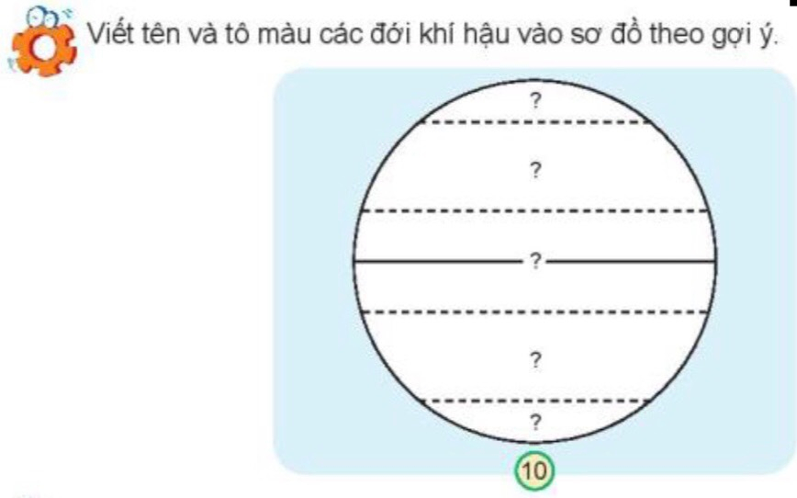  - Mời đại diện một số nhóm trình bày kết quả trước lớp.  - Mời các HS khác nhận xét, bổ sung.  - Nhận xét chung, tuyên dương.  - Chốt HĐ3 và mời HS đọc lại. | - Chia nhóm 4, đọc yêu cầu bài và thực hiện.  - Đại diện một số nhóm trình bày trên bảng:  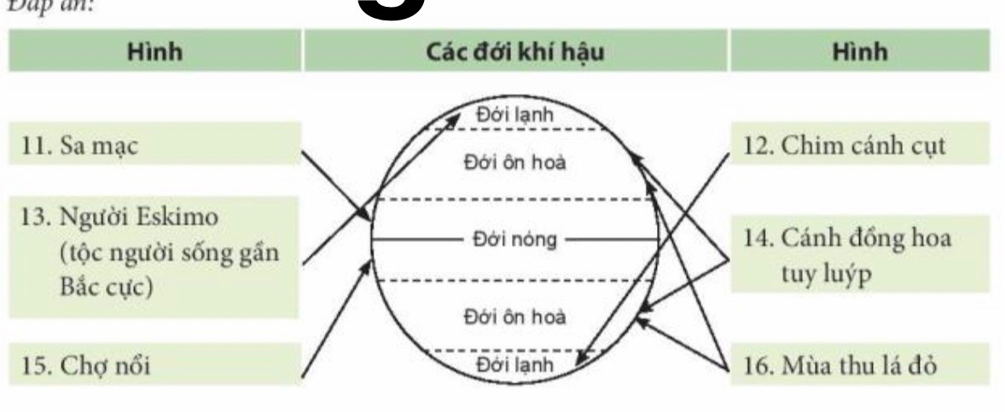  - Đại diện các nhóm nhận xét.  - Lắng nghe rút kinh nghiệm.
- Vận dụng: (3p)  - Cho HS mang tranh ảnh đã sưu tầm được kết hợp thêm các hình từ 11-16 để xếp vào sơ đồ.  - Nhận xét bài học.  - Dặn dò về nhà. | - Cùng nhau trưng bày sản phẩm của nhóm mình.  - Các học sinh khác nhận xét.  - Lắng nghe, rút kinh nghiệm.
IV. ĐIỀU CHỈNH SAU TIẾT HỌC (Nếu có)
..................................................................................................................................................
..................................................................................................................................................

